S2 eksamen våren 2018

|  |
| --- |
| **DEL 1**  **Utan hjelpemiddel** |

**Tid:** 3 timar  
**Hjelpemiddel:** Vanlege skrivesaker, linjal med centimetermål og vinkelmålar er tillate.

**Oppgåve 1** (5 poeng)

Deriver funksjonane

1. 
2. 
3. 

**Oppgåve 2** (2 poeng)

Løys likningssystemet

   
  
**Oppgåve 3** (4 poeng)

Eit polynom er gitt ved



1. Forklar at er deleleg med .
2. Løys ulikskapen .

**Oppgåve 4** (4 poeng)

I ei aritmetisk følgje er  og .

1. Bestem ein formel for uttrykt ved .
2. Rekn ut .

**Oppgåve 5** (4 poeng)

1. Forklar at den geometriske rekkja  konvergerer.  
   Bestem summen av rekkja.
2. Forklar at desimaltalet  kan skrivast som den uendelege rekkja  
     
    

Bruk dette til å skrive talet  som ein brøk.

**Oppgåve 6** (7 poeng)

Funksjonen er gitt ved



1. Vis at grafen til alltid er stigande.
2. Grunngi at  for alle verdiar av .
3. Vis ved rekning at grafen til har vendepunkt i .
4. Lag ei skisse av grafen til .

**Oppgåve 7** (4 poeng)

I ei eske er det fire blå og seks raude kuler. Tenk deg at du skal trekkje tilfeldig éi kule og leggje henne tilbake i eska. Dette skal du gjere ti gonger.

Vi lar  vere talet på raude kuler som du trekkjer.

1. Forklar at  er binomisk fordelt.
2. Bestem  og .

**Oppgåve 8** (4 poeng)

Bakar Nilsen lagar rugbrød. Vi går ut frå at vekta av rugbrøda er normalfordelt med  kg og  kg.

1. Bestem sannsynet for at eit tilfeldig valt rugbrød veg mellom 0,90 kg og 1,10 kg.

Rugbrøda blir sende til butikkane på pallar med 100 rugbrød på kvar pall.

1. Bestem sannsynet for at vekta av rugbrøda på ein tilfeldig pall er mellom 99,5 kg og 100,5 kg.

**Oppgåve 9** (2 poeng)

Om ein funksjon  veit vi at grafen har toppunkt i  og botnpunkt i .

Ein annan funksjon  er gitt ved



Bestem topp- og botnpunkt på grafen til .

|  |
| --- |
| **DEL 2**  **Med hjelpemiddel** |

**Oppgåve 1** (8 poeng)   
Ei bedrift produserer x einingar av ei vare per dag. Den daglege kostnaden (i kroner) er gitt i tabellen nedanfor, for nokre utvalde verdiar av .

|  |  |  |  |  |  |  |
| --- | --- | --- | --- | --- | --- | --- |
|  | 0 | 10 | 20 | 30 | 40 | 50 |
| Daglege kostnader (i kroner) | 500 | 751 | 898 | 1249 | 2108 | 3752 |

Vi reknar med at bedrifta får selt heile produksjonsmengda for 80 kroner per eining.

1. Vis at funksjonen  gitt ved  
       
   er ein god modell for det daglege overskotet til bedrifta ved produksjon av  einingar.
2. Bruk grafteiknar til å teikne grafen til overskotsfunksjonen .
3. Kva for dagleg produksjonsmengd gir at grensekostnaden er lik grenseinntekta?

Kva fortel dette oss?

På grunn av auka konkurranse må bedrifta setje ned prisen per eining.

1. Kva er den lågaste prisen dei kan ta per eining og likevel unngå å gå med underskot? Kor mange einingar må dei i så fall produsere?

**Oppgåve 2** (8 poeng)

Eirik vil spare pengar fram til han blir pensjonist. Han ønskjer å spare 40 000 kroner i året i 15 år framover. Han planlegg å gjere sitt første innskot 1. juli 2018.

Eirik forventar at den årlige avkastninga vil vere 5 % i heile perioden.

1. Sett opp ei geometrisk rekkje som viser kor stort beløp Eirik har på kontoen eitt år etter siste innbetaling. Bruk CAS til å vise at summen av denne rekkja er   
   906 299,67 kroner.

Eirik vurderer tre alternative måtar å disponere pengane på.

1. Han tek ut det oppsparte beløpet i 15 like store beløp 1. juli kvart år frå og med 2033 til og med 2047.
2. Han bruker det oppsparte beløpet til å opprette eit fond. Fondet skal den 1. juli kvart år betale ut eit fast beløp til eit godt formål. Første utbetaling er i 2033. Desse utbetalingane skal halde fram i all framtid.
3. Han tek ut 30 000 kroner i 2033. Deretter aukar han det årlege uttaksbeløpet med 10 % kvart år. Alle uttaka skjer den 1. juli.

I resten av oppgåva går vi ut frå at den årlege avkastninga vil vere 5 % per år i all framtid.

1. Kor stor blir den årlege utbetalinga med alternativ I?
2. Kor stor blir den årlege utbetalinga med alternativ II?
3. Når er kontoen til Eirik tom dersom han følgjer planen i alternativ III?

**Oppgåve 3** (8 poeng)   
  
Ei bedrift produserer ein type medisin som blir seld på flasker. Dei går ut frå at vekta X av flaskene er normalfordelt med forventningsverdi 250,0 g og standardavvik 3,0 g. Bedrifta seier at ei flaske veg for lite når ho veg mindre enn 245,0 g.

1. Bestem sannsynet for at ei tilfeldig flaske veg for lite.  
     
   Flaskene blir pakka i esker. Kvar eske inneheld 15 flasker. La  vere talet på flasker som veg for lite, i ei tilfeldig vald eske. Da er  binomisk fordelt.
2. Bestem sannsynet for at ei tilfeldig vald eske skal innehalde éi eller fleire flasker som veg for lite.

Bedrifta har som målsetjing at maksimalt 10 % av eskene skal ha flasker som veg for lite. For å nå dette målet må dei justere forventningsverdien til X. Vi går ut frå at standardavviket held seg uforandra ved justeringa.

1. Grunngi at sannsynet for at ei flaske veg for lite, må vere høgst 0,70 % dersom dei skal kunne nå målsetjinga.
2. Kva må forventningsverdien til  vere for at kravet i oppgåve c) skal bli oppfylt?  
   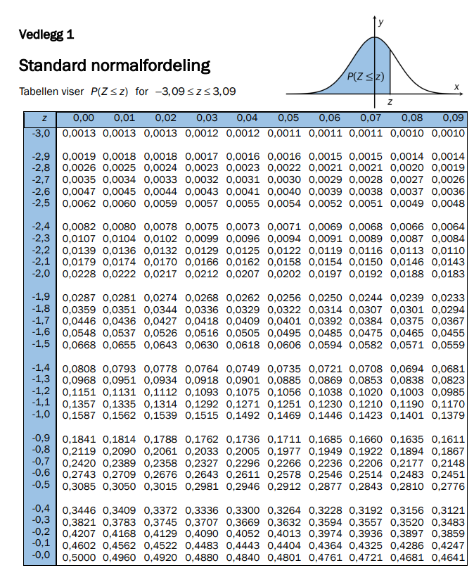

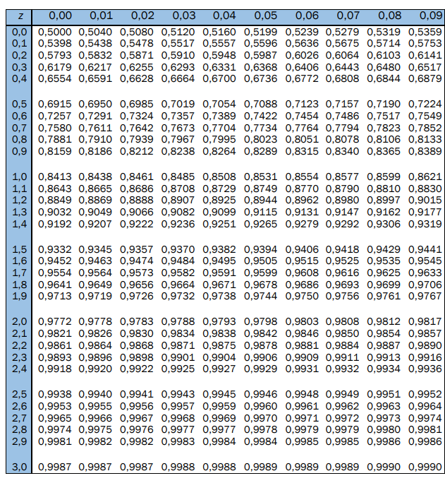

**Kjelder for bilete, teikningar osv.**

* Andre bilete, teikningar og grafiske framstillinger: Utdanningsdirektoratet